NOTA DE PRENSA
OPEN MIND lanza hyperMILL 2023
Carga más rápida, cálculo acelerado y avellanado inverso
Wessling (Alemania), 18 de enero de 2023 – El lanzamiento de hyperMILL 2023 hace que la suite CAD/CAM de OPEN MIND Technologies AG sea aún más potente y aporte funciones innovadoras. No solo el software se carga más rápido, sino que también se ha acelerado el cálculo de las trayectorias de herramienta. La función «Patrón de transformación general» promete un ahorro de tiempo con el mecanizado de geometrías recurrentes. Por su parte, la nueva estrategia de mecanizado para el avellanado inverso consigue la máxima comodidad y seguridad gracias a la tecnología VIRTUAL Machining.
OPEN MIND ha equipado hyperMILL 2023 con una estrategia de mecanizado para el avellanado inverso. Ahora, el control de las herramientas para desbarbar y fresar un avellanado en la inaccesible cara posterior de un orificio se puede programar con gran facilidad. Esto permite evitar con seguridad los daños durante la inserción y recuperación de la herramienta, ya que el control de colisiones se lleva a cabo basándose en un modelo 3D de la herramienta en la máquina virtual.
Transformar automáticamente cualquier característica
Hasta ahora, las características estándar, como las cajeras y los agujeros, se podían seleccionar de forma automática. Con la función «Patrón de transformación general», OPEN MIND permite ahora seleccionar cualquier geometría de referencia y hacer que busque la misma referencia en todos los demás modelos, independientemente de su orientación en el espacio. Esto crea un patrón de transformación general que incluye un marco en cada característica de referencia. De este modo, las formas recurrentes se pueden programar fácilmente con un solo clic. La función también es adecuada, por ejemplo, para configuraciones múltiples.

Estrategia de 5 ejes para superficies más uniformes
Con la estrategia «Acabado de ranuras de molde de 5 ejes» se pueden programar con gran comodidad trayectorias de herramienta continuas para ranuras de molde, canales de molde y medios tubos con cualquier sección transversal a lo largo de una curva guía. Esto supone una gran ventaja para los usuarios ya que, antes, este procesamiento podía tener que dividirse en varios pasos. Esta estrategia abre una amplia gama de aplicaciones, como en el caso de moldes y matrices, en los que el eje del molde apunta en la dirección del desmoldeo.
Dialogar con CAM
El ejemplo del avellanado inverso y su control de colisión basado en un gemelo digital muestra cómo hyperMILL VIRTUAL Machining está desempeñando ya un papel en las funciones estándar. La tecnología de simulación basada en datos reales de NC y máquinas es cada vez más importante. OPEN MIND impulsa la comunicación necesaria entre el sistema CAM y el control de la máquina. Actualmente, hyperMILL VIRTUAL Machining es compatible con los controles de HEIDENHAIN, SIEMENS, Mazak, FANUC, FIDIA, OKUMA, rödersTEC, D.ELECTRON, HURCO y Haas. Y pronto, serán muchos más.
CAD, CAM y los datos
hyperMILL 2023 no solo utiliza los avances en potencia de cálculo y tecnología de software para aumentar el rendimiento, sino también la racionalización de los procesos. Así, por ejemplo, hyperMILL SIMULATION Center carga más rápido porque no incluye datos innecesarios para el cálculo actual. El tratamiento optimizado de los datos también supone una mejora en otros ámbitos, y es que ahora hyperMILL permite importar componentes individuales desde conjuntos. Al importar conjuntos a partir de datos nativos de otros sistemas de diseño, los usuarios pueden utilizar filtros para seleccionar componentes individuales. Esto reduce los tiempos de carga de grandes conjuntos y ya no es necesario eliminar posteriormente las piezas que no se necesitan.
Otra de las novedades de hyperCAD-ShyperCAD-S, la parte de CAD de la suite de software adaptada a las necesidades de los programadores de CAM, es la revisión de la función «Agujeros». Los agujeros se pueden agrupar y parametrizar a partir de una biblioteca de taladros, avellanados y extremos de agujeros mediante una ventana de diálogo con vista previa. Para mayor claridad, y si fuera necesario, también se pueden mostrar las roscas.

Imágenes disponible
Las siguientes imágenes están disponibles para su descarga en formato imprimible en: https://kk.htcm.de/press-releases/open-mind/
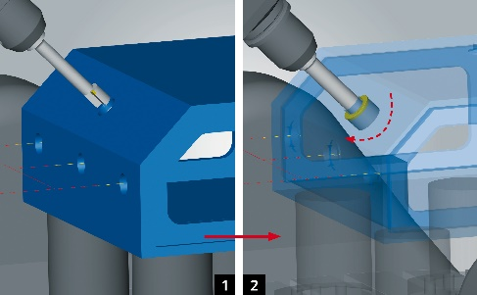  Fuente: OPEN MIND  Avellanado inverso 2,5D: se evitan con seguridad las colisiones durante la inserción y extracción de las herramientas. | 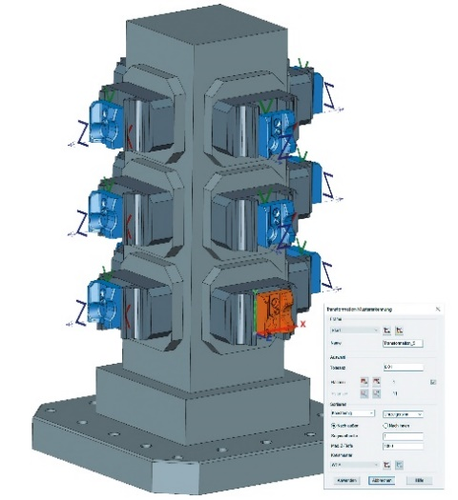  Fuente: OPEN MIND  Con la nueva función «Patrón de transformación general» se pueden programar fácilmente formas recurrentes con un solo clic.
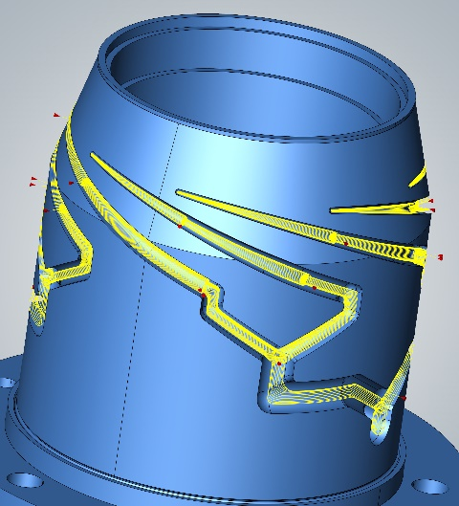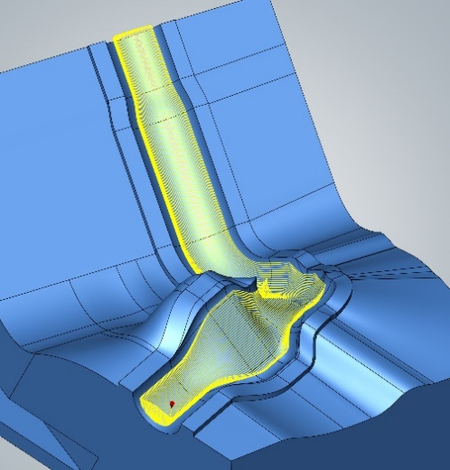

Fuente: OPEN MIND

Programación cómoda de trayectorias de herramienta continuas para ranuras de molde, canales de molde y medios tubos con cualquier sección transversal.

Vídeos disponible
Puede encontrarlos siguientes vídeos en nuestro canal YouTube:
https://youtu.be/sgjZFmleU88
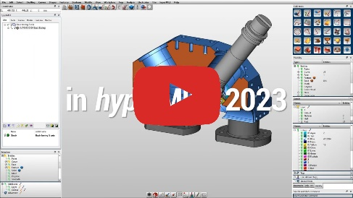
Fuente: OPEN MIND

Avellanado inverso 2,5D: programación sencilla y segura

Sobre OPEN MIND Technologies AG
OPEN MIND Technologies AG es uno de los fabricantes más solicitados en todo el mundo en el ámbito de las soluciones de CAM potentes, no dependientes de máquinas ni controles.
OPEN MIND desarrolla soluciones de CAM optimizadas con una gran cantidad de innovaciones exclusivas para conseguir un mayor rendimiento, tanto al programar como al mecanizar. El sistema de CAM hyperMILL integra estrategias de fresado 2,5D, 3D y de 5 ejes, así como de fresado torneado y mecanizados como el HSC y el HPC. hyperMILL maximiza la utilidad para el cliente gracias a su perfecta integración con las soluciones de CAD más habituales, así como a la automatización de gran parte de la programación.
Según el informe “NC Market Analysis Report 2022” de CIMdata, OPEN MIND es uno de los cinco principales fabricantes de CAD/CAM a nivel mundial. Los sistemas de CAD/CAM de OPEN MIND satisfacen las elevadas exigencias de los sectores de la construcción de herramientas, moldes y maquinaria, de la industria de la automoción y aeroespacial, así como de tecnología médica. OPEN MIND está presente en los mercados más importantes de Asia, Europa y América y pertenece al grupo empresarial Mensch und Maschine.

OPEN MIND Technologies Spain, S.L.
Edificio Albufera Center – Oficina 903
Plaza Alquería de la Culla, 4
46910 Alfafar (Valencia)
Tel.: +34 960 045 502
Correo electrónico: Info.Spain@openmind-tech.com.
Sede central:
OPEN MIND Technologies AG, Argelsrieder Feld 5, 82234 Wessling (Alemania)
Tel.: +49 8153 933-500, Fax: +49 8153 933-501
Correo electrónico: Info@openmind-tech.com, Sitio web: www.openmind-tech.com

Persona de contacto para la prensa:
Elisenda Güell
Travessera de Gracia nº73, 1º5ª
08006 Barcelona
Tel.: +34 932178050
Correo electrónico:
elisenda.guell@openmind-tech.com
www.openmind-tech.com/es

